晋江市伟冠双语实验学校
小学 学部 二 年级 英语 学科校本作业
《X计划之 Tiger’s Family》
（训练时间：10分钟 总分：10分）
班级 姓名 座号 得分
（小三号楷体）
A组 基础训练
1.Circle out the title, writer，illustrator and press.
圈出本书的标题、作者、插画师和出版社。
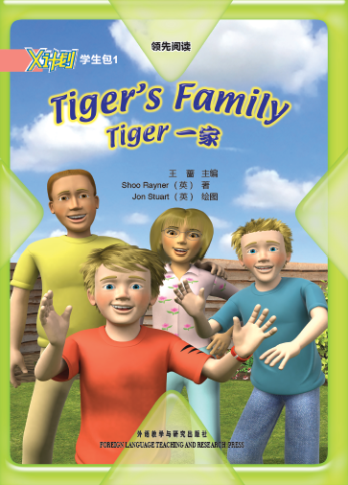
2. Choose and match. 选一选，连一连。
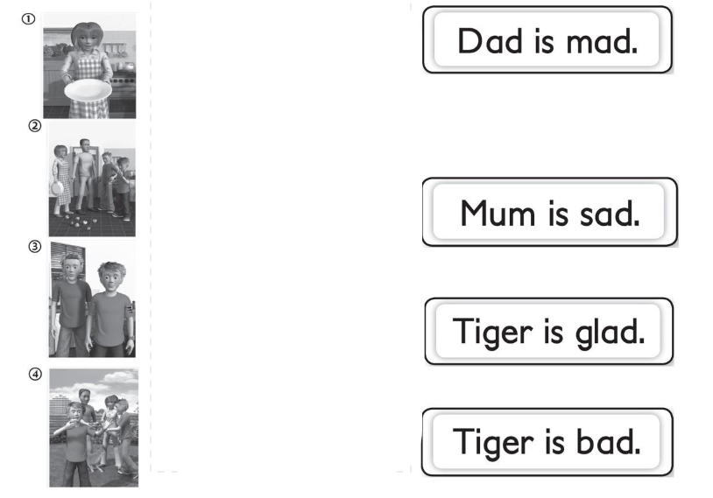
B组 巩固训练
- Fill in the blank. 填空。
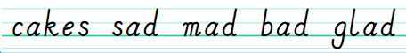
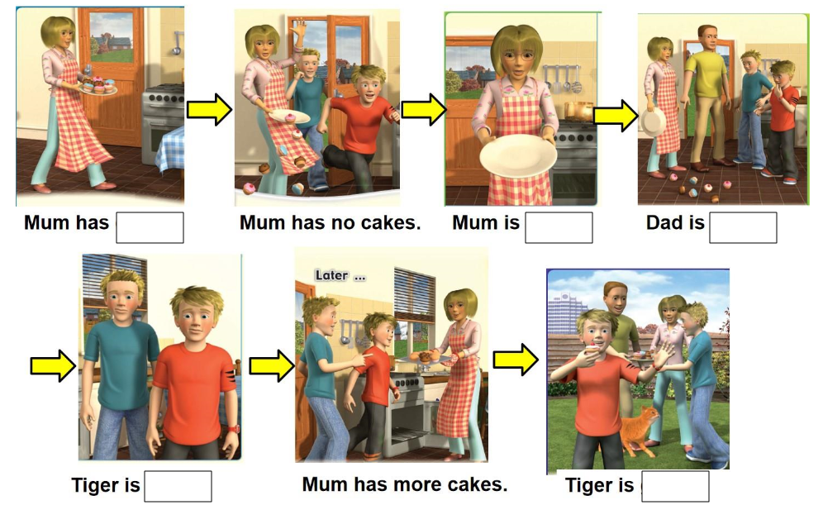

C组 素养提升训练
1.Draw a picture of your family with the names of each family member. 画一幅你的全家福,并标注每个成员的名字。

